REPORTE DE AVANCE INDIVIDUAL — SEMANA 2
Proyecto APT: VulnHunter — Plataforma Modular de Monitoreo de Vulnerabilidades Web

Proyecto | VulnHunter — Plataforma modular de monitoreo de vulnerabilidades web
Asignatura | Portafolio de Título (Proyecto APT)
Integrante | [Tu nombre]
Rol en el equipo | Base de datos y persistencia
Carrera / Sede | [completar]
Fecha | 07 de septiembre de 2026
Rama de trabajo | feature/integracion-db

1. Objetivo de la sesión
El objetivo principal de esta etapa consistió en reemplazar de manera definitiva el mecanismo provisional de almacenamiento en memoria de los escaneos por una solución de persistencia real basada en el motor de base de datos relacional PostgreSQL. Con esto se asegura que cada escaneo ejecutado por la plataforma, junto con la totalidad de los hallazgos de seguridad detectados, se almacenen de forma permanente, consistente y consultable a lo largo del tiempo, sentando las bases arquitectónicas requeridas para la posterior implementación de módulos como la generación de reportes consolidados, el historial cronológico y la administración de usuarios.

2. Trabajo realizado
En primer término, se procedió a efectuar un ajuste sobre el modelo de datos de la aplicación localizado en el módulo vulnhunter/database/models.py. En dicho archivo se incorporó la columna url dentro de la tabla scans y se configuró como opcional el campo website_id, lo cual permite registrar y ejecutar escaneos directos a partir exclusivamente de la dirección web objetivo sin obligar a la preexistencia de un registro formal de sitio. De igual manera, en la tabla findings se actualizaron y extendieron las columnas para representar con exactitud los datos generados por cada escáner del sistema (scanner, description, recommendation y confidence), logrando así una perfecta correspondencia entre la estructura de la base de datos y los esquemas de información manejados internamente por la aplicación.
A continuación, se desarrolló el módulo vulnhunter/database/crud.py, encargado de centralizar la lógica de acceso a datos y las operaciones fundamentales sobre la base de datos: el registro inicial del escaneo, la actualización del estado y métricas finales al concluir la ejecución, y el almacenamiento en lote de los hallazgos asociados. Estas funciones de persistencia fueron integradas directamente en el flujo de ejecución del servicio de escaneo (ScanService). De este modo, al dispararse una solicitud de análisis, el sistema crea inmediatamente un registro con estado «pending» y, una vez culminada la inspección, actualiza la entrada con el resultado global —número total de vulnerabilidades detectadas y nivel de riesgo calculado— junto con la inserción detallada de cada uno de los hallazgos producidos.
Posteriormente, se llevó a cabo la recreación física de las tablas en PostgreSQL para reflejar la nueva estructura de entidades y restricciones relacionales, y se solventó un inconveniente relacionado con la organización interna de los paquetes y rutas de importación que obstaculizaba el correcto arranque del servidor. Finalmente, la totalidad de los cambios fue versionada rigurosamente mediante Git en la rama de trabajo feature/integracion-db y sincronizada tanto en el repositorio individual como en el repositorio grupal del equipo, integrando armónicamente las contribuciones previas de los demás integrantes sin incurrir en conflictos de fusión.

3. Evidencias de funcionamiento
Una vez concluida la integración, se procedió a verificar el ciclo completo de operación. En primer lugar, se comprobó el inicio del servicio del backend mediante el comando de ejecución del servidor ASGI, constatando que el entorno levanta sin excepciones ni errores de conexión con PostgreSQL y queda a la escucha activa de solicitudes entrantes.
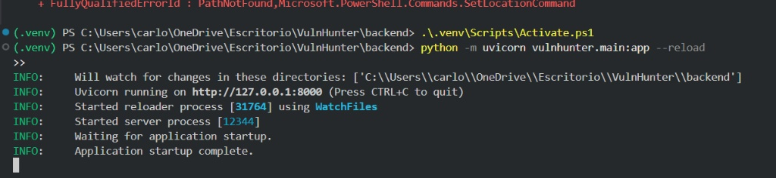
Figure 1: Terminal de PowerShell evidenciando el inicio satisfactorio del servidor Uvicorn con el mensaje «Application startup complete».
Posteriormente, se validó la disponibilidad de la interfaz de documentación interactiva de la API (Swagger UI) en la ruta /docs, donde se comprueba la correcta exposición de los endpoints del sistema clasificados en los grupos de operaciones «system» (endpoints de raíz, comprobación de salud y estadísticas) y «scans» (iniciar escaneo, listar escaneos, consultar estado y descargar reporte en PDF).
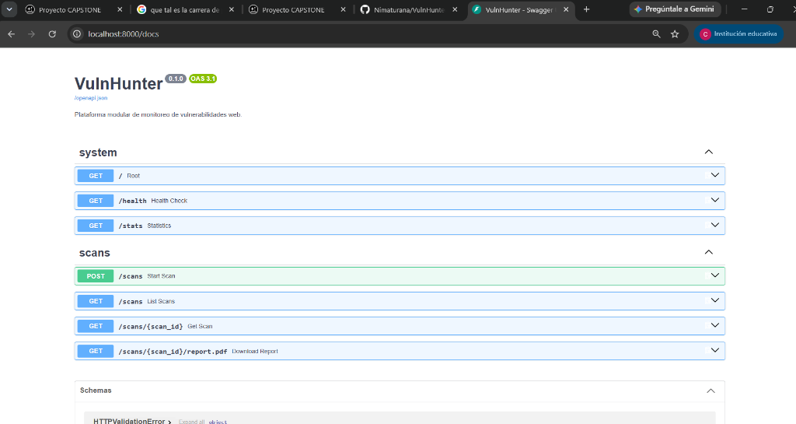
Figure 2: Interfaz de Swagger UI expuesta en http://localhost:8000/docs mostrando los endpoints de los módulos system y scans.

Con el propósito de validar de forma práctica el almacenamiento persistente de extremo a extremo, se remitió una petición de escaneo de prueba mediante el método POST al endpoint /scans, proporcionando en el cuerpo JSON de la solicitud la URL del sitio vulnerable de pruebas http://testphp.vulnweb.com y seleccionando la ejecución del módulo de cabeceras de seguridad (security_headers).
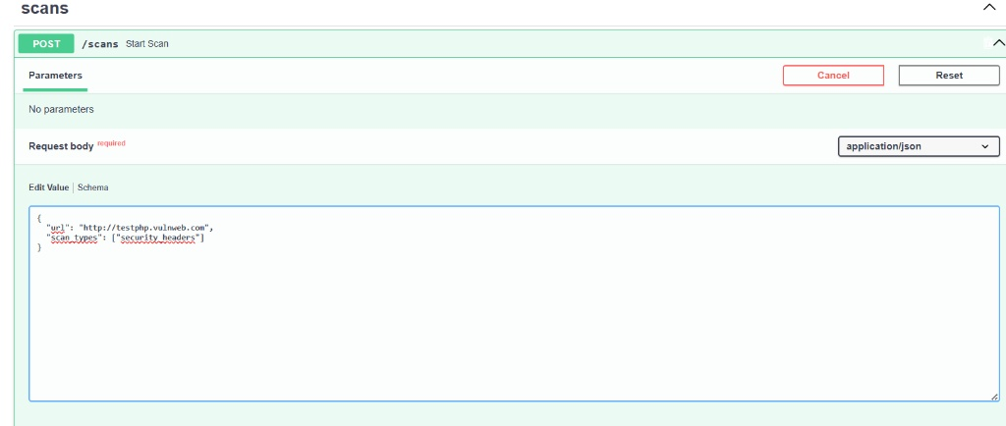
Figure 3: Cuerpo de la solicitud POST /scans configurando el objetivo de prueba y el módulo de escaneo requerido.
El proceso de escaneo fue atendido por el motor de la aplicación y se ejecutó de forma óptima. En la consola del backend se puede observar el seguimiento en tiempo real del escáner y el bloque de cierre «ESCANEO FINALIZADO» con identificador único (scan_id), estado COMPLETED, una duración de 15.17 segundos, un hallazgo identificado y una calificación de riesgo LOW (4/100).
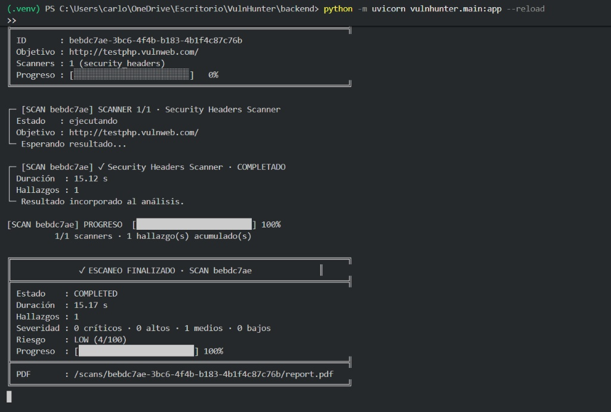
Figure 4: Registro en consola del servidor informando la conclusión exitosa del escaneo con estado COMPLETED y nivel de riesgo LOW.

Concluida la ejecución del escáner, se inspeccionó directamente la base de datos PostgreSQL a través de la herramienta administrativa pgAdmin 4. Al ejecutar una consulta sobre la tabla scans, se comprobó que el registro del escaneo quedó debidamente persistido con su respectivo identificador único, la URL analizada, el campo website_id con valor nulo (confirmando el soporte para análisis directos) y el estado «completed». Asimismo, la consulta evidencia la existencia de dos registros acumulados (Total rows: 2), lo que demuestra que los datos se almacenan de manera persistente y no se sobrescriben entre distintas ejecuciones.
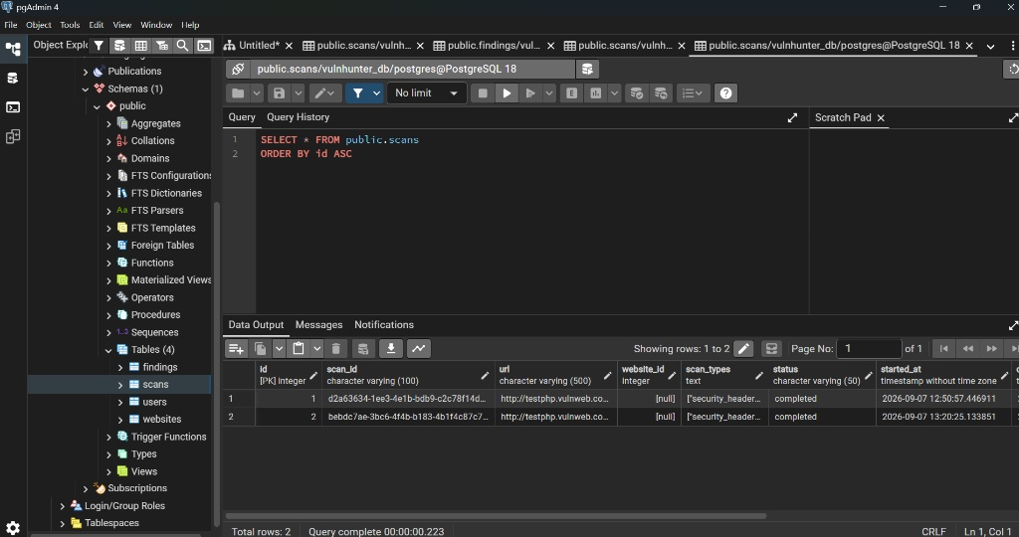
Figure 5: Consulta SQL en pgAdmin 4 sobre la tabla public.scans mostrando los registros de escaneo acumulados en la base de datos.

Finalmente, se verificó el contenido de la tabla findings mediante consulta relacional. Los resultados confirman que los hallazgos generados por el escáner se encuentran debidamente almacenados con su tipo (CONNECTION_TIMEOUT), severidad (MEDIUM), ubicación, identificador del escáner de origen (security_headers), descripción detallada y recomendación correctiva, vinculados de forma íntegra con la clave foránea del escaneo correspondiente.
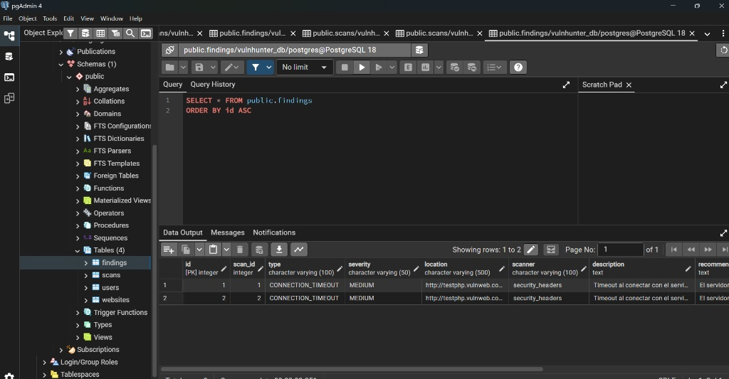
Figure 6: Consulta SQL en pgAdmin 4 sobre la tabla public.findings evidenciando la persistencia de las vulnerabilidades y su relación con el escaneo.

4. Resultado obtenido
Al término de la jornada se dio cumplimiento cabal al objetivo planificado para la Semana 2: los escaneos y sus respectivos hallazgos ahora se almacenan de manera persistente y confiable dentro de PostgreSQL, sustituyendo en su totalidad la estructura transitoria en memoria que se utilizaba al inicio. La integración técnica fue validada de forma integral en cada uno de sus puntos de interacción, desde la recepción de la petición HTTP en la API REST de FastAPI hasta la inserción y consulta de los datos en el motor PostgreSQL, garantizando la consistencia y acumulación progresiva de los registros sin pérdidas de información. Adicionalmente, todo el desarrollo fue debidamente respaldado en el sistema de control de versiones Git mediante el commit correspondiente a la Semana 2 en la rama feature/integracion-db.

5. Pendientes y próximos pasos
Como actividades de continuidad técnica se contemplan las siguientes tareas inmediatas: en primer lugar, coordinar con los demás integrantes del equipo la utilización estandarizada del campo opcional website_id para cuando se incorpore el módulo formal de registro de usuarios y catálogos de sitios web, asegurando la coherencia entre los distintos servicios. En segundo lugar, se contempla la adopción de una herramienta de migraciones de esquemas (Alembic) que reemplace la recreación manual de tablas, permitiendo versionar los cambios estructurales de la base de datos y preservar la data preexistente en futuros despliegues. Por último, el próximo hito del proyecto abarcará el desarrollo de los módulos de autenticación de usuarios basada en JWT y la gestión centralizada de activos escaneables.

